|  |
| --- |
| **Звіт**  **до лабораторної роботи № 2**  з дисципліни  **«Ймовірнісні основи програмної інженерії»**  **Студента групи ІПЗ-21**  **Корсуна Максима Анатолійовича**  **на тему:**  **«Лінійне перетворення та графічне зображення даних»** |

**1)Назва:** Лінійне перетворення та графічне зображення даних

**Мета :** навчитись використовувати на практиці набуті знання про лінійні перетворення та графічне зображення даних.

**2)Постановка задачі:**

У нас є два тестових файла (“input_10.txt”,“input_100.txt”) у яких у кожному рядку записано оцінку кожного студента. З цих файлів ми будемо брати потрібні дані ,обробляти їх відповідно до задач лабораторної роботи,та повертати результат до файлу “results.txt”.Для читання з файлу у нас буде функція GetGrades(filePath),яка приймає назву файла та повертає масив з оцінками.Для побудови коробкового графіку буде використано бібліотеку Python -matplotlib.

**3)Побудова математичної моделі**

**Задача №1:**

**Умова:** Знайдіть Q1,Q3 та P90 .

**Математична модель:**

N-розмір вибірки

i -индекс елементу

Q1:

i=0.25(N+1)

Q1= grades[i]+0.25(grades[i+1]-grades[i])

Q3:

i=0.75(N+1)

Q1= grades[i]+0.75(grades[i+1]-grades[i])

P90:

i=0.9(N+1)

P90=grades[i]

**Задача №2:**

**Умова:** Знайдіть середнє та стандартне відхилення цих оцінок.

**Математична модель:**

quadSum-сума квадратів оцінок

N-кількість оцінок

average-середнє значення оцінок

Mean deviation=(quadSum/N)-average^2

Standart deviation=√(Mean deviation)

**Задача №3:**

**Умова:** Через незадоволення низькими оцінками викладач вирішив використати шкалу форми y = ax + b, щоб відредагувати оцінки. Він хотів, щоб середнє значення масштабних оцінок становило 95, а оцінка 100, щоб залишалася рівною 100.

**Математична модель:**

newAverage-нове середнє значення

newMax-нова максимальна оцінка

average-середнє значення

max- максимальна оцінка

Система рівнянь:

newMax=max*a+b

newAverage=average*a+b

Результат:

a=(newMax-newAverage)/(max-average)

b=newMax-max*a

**Задача №4:**

**Умова:** Показати дані за допомогою діаграми "стовбур – листя"

**Математична модель:**

Діаграма буде мати вигляд стовбця з таким ключем:

10 |0=100

**Задача №5:**

**Умова:** Відобразити дані за допомогою коробкового графіка.

**Математична модель:**

Нижня межа це буде Q1,верхня-Q3,а лінія всередині

прямокутника буде середнім значенням.

**4)Псевдокод алгоритму**

**Задача №1:**

GetQ1(grades):

i=0.25*(len(grades)+1)-1

q1=grades[i]+0.25*(grades[i+1]-grades[i])

return q1

GetQ3(grades):

i=0.75*(len(grades)+1)-1

q3=grades[i]+0.75*(grades[i+1]-grades[i])

return q3

GetP90(grades):

i=0.9*(len(grades)+1)-1

p90=grades[i]

return p90

**Задача №2:**

GetMeanDeviation(grades):

quadSumOfGrades=0

for elem in grades:

quadSumOfGrades+=elem^2

mean=(quadSumOfGrades/len(grades))- GetAverage(grades)^2

return mean

GetStandartDeviation(grades):

return √ (GetMeanDeviation(grades))

**Задача №3:**

GetCoefficients(grades,newAverage,newMax):

a=(newMax-newAverage)/(newMax-GetAverage(grades))

b=newMax-newMax*a

newMean=a^2*GetMeanDeviation(grades)

newStandart=|a|*GetStandartDeviation(grades)

return a,b,newMean,newStandart

**Задача №4:**

GetStemAndLeafDiagram(grades):

diagramSL={}

for i in range(len(grades)):

key=grades[i]/10

if(key not in diagramSL):

diagramSL[key]=[grades[i]%10]

else:

diagramSL[key].push(grades[i]%10)

return diagramSL

**Задача №5:**

GetBoxPlot(grades):

plt.boxplot(grades)

plt.show()

**5) Випробування алгоритму**

Результати для файлу “input_10.txt”

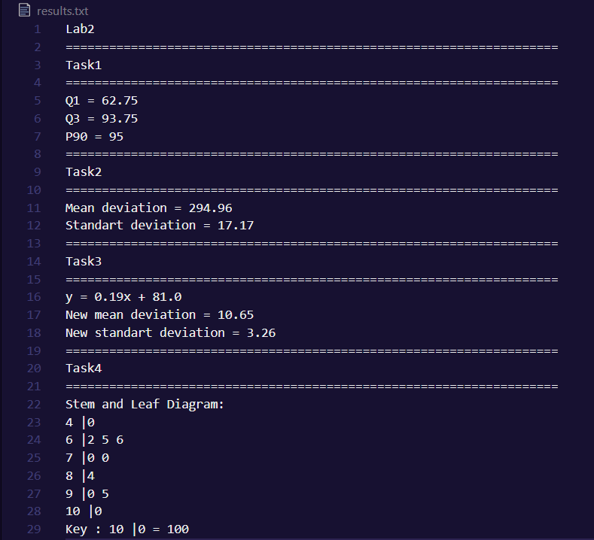

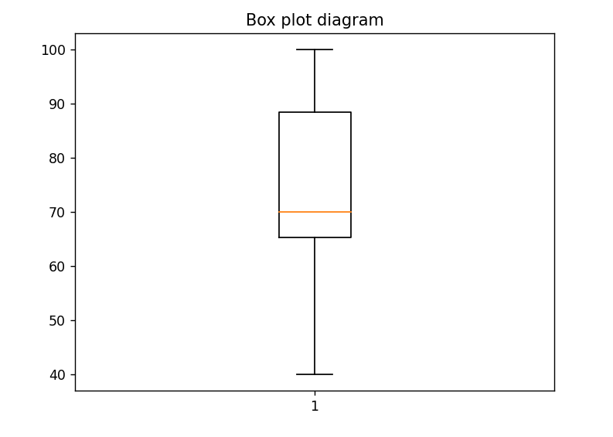

**6)Висновки:**на цій лабораторній роботі було виконано практичні завдання на лінійні перетворення та графічне зображення даних.Були виконано завдання на знахоження квартилів та перцентилів,середнього та стандартного відхилення та відредаговано оцінки за допомогою шкали форми y=ax+b.Також було побудовано діаграму стовбур-листя та коробковий графік.